Министерство науки и высшего образования Российской Федерации Федеральное государственное автономное образовательное учреждение высшего образования

«СЕВЕРО-КАВКАЗСКИЙ ФЕДЕРАЛЬНЫЙ УНИВЕРСИТЕТ»

Институт цифрового развития Кафедра инфокоммуникаций

# «Установка пакетов в Python. Виртуальные окружения»

# ОТЧЕТ

**по лабораторной работе №17 дисциплины**

# «Основы программной инженерии»

|  |
| --- |
| Выполнил:  Сотников Андрей Александрович 2 курс, группа ПИЖ-б-о-21-1,  09.03.04 «Программная  инженерия», направленность (профиль) «Разработка и  сопровождение программного обеспечения», очная форма обучения  (подпись) |
| Проверил:  (подпись) |

Отчет защищен с оценкой Дата защиты

Ставрополь, 2022 г.

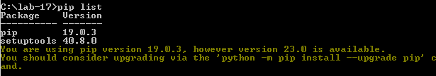

Рисунок 1 - пример использования pip

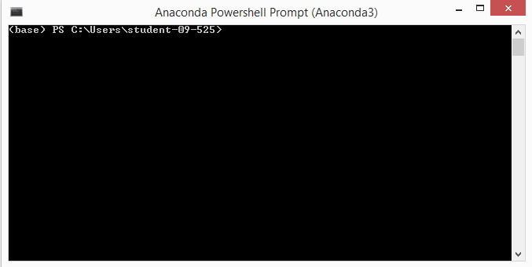

Рисунок 2 - окно Anaconda Powershell Prompt

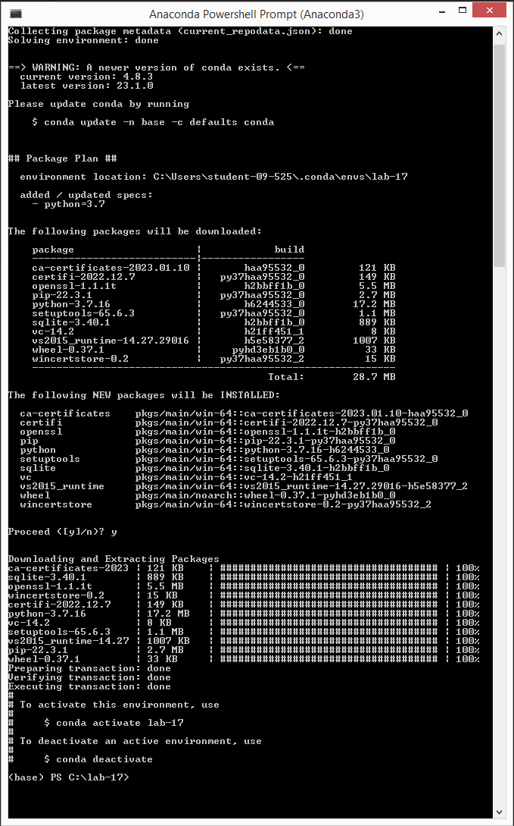

Рисунок 3 – создание виртуального окружение через conda



Рисунок 4 – переход в виртуальное окружение

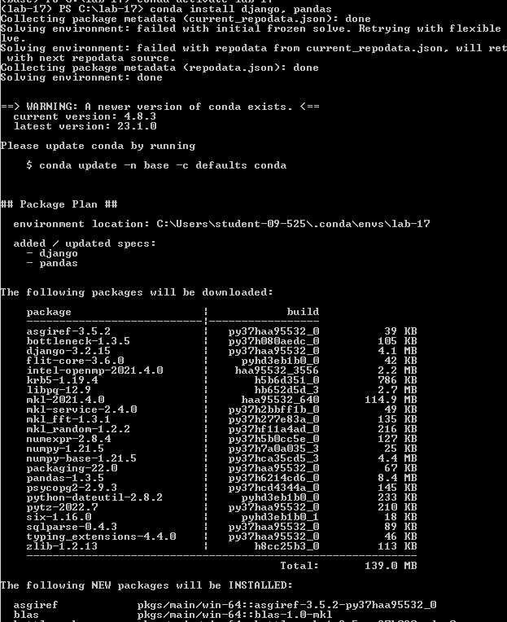

Рисунок 5 – установка пакетов Django и Pandas в виртуальное окружение lab-17

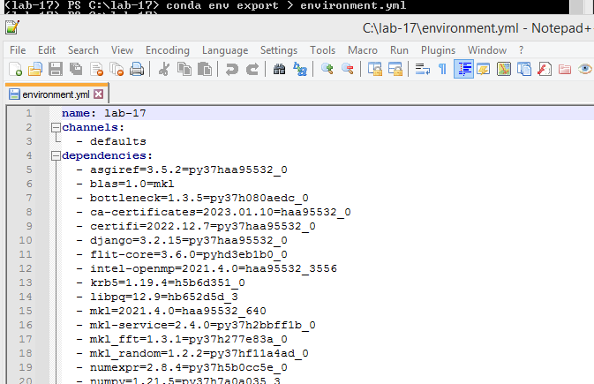

Рисунок 6 – экспорт параметров окружения в файл environment.yml

# Контрольные вопросы